

פרויקט חקר ביצועים 2

המחלקה להנדסת תעשייה וניהול אוניברסיטת בן גוריון



שם: חאלד סובח

תוכן עניינים

הקדמה 3

חלק א 4

חלק ב 8

***הקדמה***

שלבים: מחזורי הייצור – k.

משתנה ההחלטה: כמה צריך לייצר באותו יום.

פונקציית המצב: למזער את תוחלת העלות(תוחלת כי הכל בבעיה זו קורה בהסתברות)

המטרה: לקבוע את מדיניות הייצור בכל אחד ממחזורי הייצור כדי להביא למינימום את תוחלת העלות הכוללת.

מצבים - s: כמה יחידות נותר לייצר(מכיוון שנרצה לייצר יחידת מוצר אחת תקינה, s יכול להיות:)

$$s=\left\{\begin{aligned}0, & תקינה מוצר יחידת לייצר הצלחנו \\ 1, &תקינה מוצר יחידת לייצר הצלחנו לא\end{aligned}\right.$$

עלות קבועה: נשלם אותה אם נייצר לפחות מוצר אחד. $F=\left\{\begin{aligned}0, &x_{k}=0 \\ F, &x_{k}>0\end{aligned}\right.$

$F_{k}^{*}(s,x_{k})$: תוחלת מינימום של העלות הכוללת משלב והלאה בהינתן שבשלב k מצב s והחלטה $x_{k}$.

$$f_{k}^{*}(s)=minF_{k}^{*}(s,x_{k}), f_{k}^{*}(0)=0$$

, כלומר: לא מייצרים אף מוצר $f_{k}^{*}(0)=0$

חישוב בטבלת העזר:

תוחלת העלות מורכבת מ: עלות קבועה, עלות על יצירת כל יחידה:

$$F_{k}^{*}(s=1,x_{k})=F + C*x_{k}+f_{k+1}^{*}(s=1)P^{x_{k}}+ (1-P^{x_{k}})f_{k+1}^{*}(s=0)$$

$$F_{k}^{*}(s=1,x_{k})=F + C*x_{k}+f_{k+1}^{*}(s=1)P^{x_{k}}$$

*נשתמש בגזירה כדי לפתור את הבעיה:*

*: חלק עולה בפונקציה $F + C*x_{k}$*

*חלק יורד בפונקציה $f_{k+1}^{*}(s=1)P^{x_{k}}$*

*מחקירת פונקציה פשוטה, נוכל לדעת שלפונקציה הזו יש נקודת מינימום אחת.*

*ולכן נשתמש בגזירה ונמצא את המינימום, והאופטימום יהיה המספר השלם(לדוגמה: אם בגזירה יוצא 9.1, מספיק לבדוק את 9 ו-10).*

*עבור:  ,הפתרון יהיה:*

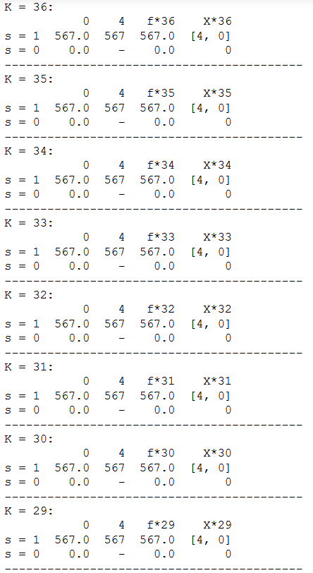

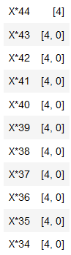

**חלק ב'**

1. *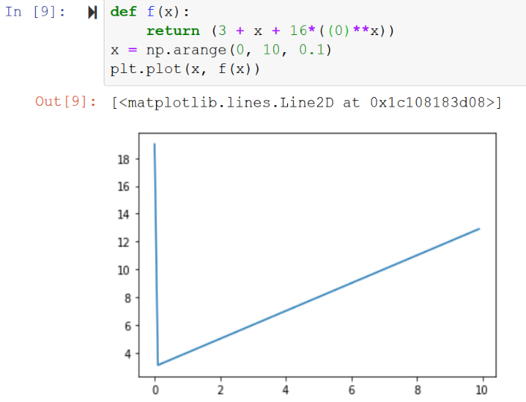Chart, line chart

   Description automatically generatedמה היה קורה אילו P = 0 ? מה היה הפתרון האופטימלי במקרה כזה ? מה היה קורה אילו P = 1?*

*P=1: נצליח לייצר את היחידה הרצויה מהפעם הראשונה ולכן נרצה לייצר רק יחידה אחת ונשלם C+F.*

*0=P: לא נרצה לייצר כלום באף שלב כי הסיכוי להצלחה הוא אפס. ולכן נשלם רק את הקנס T.*

1. *איך היה משתנה הפתרון אילו T →∞ (הקנס שואף לאינסוף)?*

*ככל שהקנס גדל, בשלב האחרון, אם עדיין לא הצלחנו לייצר יחידה תקינה, נייצר יותר מוצרים. כי הסיכוי לשלם את הקנס יהיה יותר נמוך, כך שמה שמשלמים מייצור היחידות יהיה יותר זול מלשלם את הקנס.*

1. *האם בעיה זו הינה בעיה של תכנות דינאמי בדיד או סטוכסטי ? יש לנמק במשפט.*

*הבעיה הינה בעיית תכנות דינאמי סטוכסטי, מכיוון שיש סיכוי להיכשל או להצליח בכל שלב נתון ולא נידע בוודאות מה יקרה באמת(נצליח או לא נצליח).*

1. *היצרן נעזר בתוכנית שסיפקתם לו והחל לייצר לפיה. מסתבר שעד ליום השישי כל לא יוצרה אף יחידה תקינה. מה כדאי לו לעשות מהיום השישי ואילך ?*

*אם לא הצלחנו בשלב הקודם לייצר יחידה תקינה, כלומר s=1, אז עדיף לייצר כמות יחידות ששווה ל(4):*

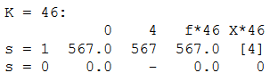

*כך שכמות המוצרים 4 היא הכמות שתמזער את תוחלת העלות(567)*